




INSTITUTO SUPERIOR TECNOLÓGICO LOJA
TECNOLOGÍA SUPERIOR EN DESARROLLO DE SOFTWARE
Metodologías de Desarrollo de Software

Tema: Constitución del Equipo de Desarrollo (Software House)
Docente: Ing. Fabiola Espinoza C., Mgs.
Carrera: Desarrollo de Software 2do Ciclo


Nombres: David Mancheno, Johanna Correa, Erick Rivilla

21 de mayo del 2026

Nombre del software house:
TechNova
Misión:
Brindamos soluciones tecnológicas innovadoras y de calidad mediante el desarrollo de programas eficientes, diseños intuitivos y un mantenimiento constante, ayudando a las empresas a mejorar su funcionamiento y crecer con confianza en el entorno digital.
Visión: Queremos ser el brazo derecho tecnológico de las empresas, ayudándoles a crecer mediante la creación de programas nuevos, diseños de pantalla cómodos e intuitivos y un soporte que los acompañe siempre para que sus sistemas no fallen.
Roles Asignados:

Integrante | Rol
David Mancheno | - Project Manager  - DevOps Engineer  - Tester / QA
Erick Rivilla | - Analista de Requerimientos  - Desarrollador Backend
Johanna Correa | - Desarrollador Frontend  - Diseñador UX/UI

Organigrama:
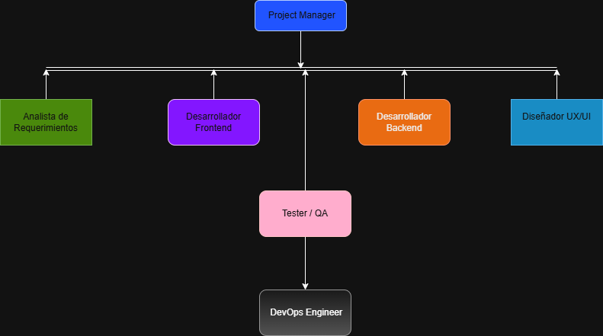

Responsabilidades:
David Mancheno — Project Manager / DevOps Engineer / Tester QA
- Coordinar las tareas del equipo, establecer plazos y hacer seguimiento del avance del proyecto.
- Gestionar el repositorio en GitHub: crear ramas, revisar commits y mantener el orden del código.
- Ejecutar pruebas funcionales y de calidad al software para detectar errores antes de la entrega.
- Ser el punto de comunicación principal entre el equipo y el docente.
Erick Rivilla — Analista de Requerimientos / Desarrollador Backend
- Levantar y documentar los requerimientos funcionales y no funcionales del sistema.
- Desarrollar la lógica del servidor, bases de datos y servicios que soporten la aplicación.
- Garantizar que la funcionalidad del sistema responda correctamente a las necesidades identificadas.
Johanna Correa — Desarrolladora Frontend / Diseñadora UX/UI
- Diseñar las interfaces de usuario de forma intuitiva, accesible y visualmente coherente.
- Maquetar y programar las pantallas que el usuario final verá e interactuará.
- Asegurar una experiencia de usuario fluida y consistente en todo el sistema.
PREGUNTAS DE ANÁLISIS
- ¿Por qué es importante definir roles explícitamente antes de iniciar un proyecto de software? Argumente con al menos dos consecuencias de no hacerlo.
Definir roles antes de iniciar un proyecto de software es importante porque cada integrante sabe qué debe hacer y se mejora la organización del equipo. Si no se definen los roles pueden ocurrir problemas como:
Confusión o repetición de tareas.
Retrasos en la entrega del proyecto.
- Compare la estructura de un equipo Scrum con la de un equipo en metodología cascada. ¿En qué difieren los roles fundamentalmente?
En Scrum los roles son más colaborativos y flexibles, como el Product Owner, Scrum Master y equipo de desarrollo. En la metodología cascada los roles están separados por etapas, como analistas, programadores y testers.
La principal diferencia es que Scrum trabaja en equipo y se adapta constantemente, mientras que cascada sigue un proceso fijo y secuencial.

- ¿Qué elementos debe contener un Acta de Constitución profesional y por qué cada uno es necesario?
Los elementos principales de un Acta de Constitución son el título y descripción del proyecto, ya que permiten definir claramente de qué trata el trabajo y evitan confusiones desde el inicio. También incluye la justificación o caso de negocio, donde se explica por qué la empresa decide realizar el proyecto y cuál es el beneficio esperado.
Otro elemento importante son los objetivos SMART, porque ayudan a establecer metas específicas, medibles y alcanzables para evaluar el éxito del proyecto. Además, se incluyen los requisitos de alto nivel, que representan las necesidades principales del cliente y permiten definir el alcance inicial.
El Acta de Constitución también debe contener un cronograma de hitos, el cual muestra las fechas y entregables más importantes del proyecto. De igual manera, es necesario incluir un presupuesto estimado para conocer los recursos económicos disponibles y controlar los gastos.
Además, se deben identificar los riesgos iniciales para prevenir problemas futuros que puedan afectar el proyecto. También se designa al director del proyecto y su nivel de autoridad, con el fin de dejar claro quién toma las decisiones principales.
Otro aspecto importante es la lista de stakeholders o interesados, ya que permite identificar a las personas involucradas o afectadas por el proyecto y mejorar la comunicación. Finalmente, se incluyen los criterios de cierre y las firmas de aprobación, porque dan validez formal y autorizan oficialmente el inicio y finalización del proyecto.
- Analice cómo la asignación incorrecta de roles puede afectar la calidad del producto final y los plazos de entrega.
Una asignación incorrecta de roles puede afectar negativamente la calidad del producto final. Si una persona realiza tareas para las que no tiene experiencia, pueden aparecer errores técnicos y fallas en el trabajo. Además, cuando los roles no están claros, algunas tareas importantes pueden quedar sin realizar porque nadie asume la responsabilidad.
La mala asignación de roles también genera desmotivación y estrés en el equipo, lo que disminuye el rendimiento y la calidad del trabajo. En cuanto a los plazos de entrega, pueden producirse retrasos debido a la falta de liderazgo o a problemas en la toma de decisiones.
Asimismo, los errores provocan retrabajo, ya que las tareas deben repetirse para corregir fallas, aumentando el tiempo y los costos del proyecto. Finalmente, los conflictos y la duplicidad de funciones generan discusiones dentro del equipo y hacen que el proyecto avance más lentamente.

